Departamento de Artes tecnología y música.

**Guía de Estudio**

**Nombre: _________________________________________7mo básico: ______**

**Víctor Jara Martínez**

**La Quiriquina, Chillán Viejo, 1932 - Santiago, 1973.**

Cantautor chileno. Fue también director teatral, investigador del folclore y de los instrumentos indígenas, actor, dramaturgo y libretista, pero alcanzó la mayor trascendencia como compositor y cantante popular.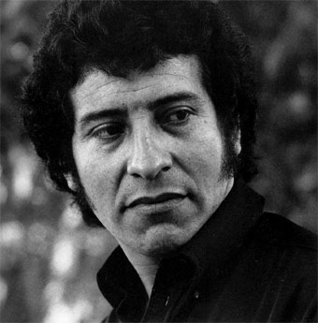

De origen campesino, heredó de su madre la afición por la música. Al ser abandonados por el padre, la familia se trasladó a Santiago, a una cité en la población Los Nogales. A los 15 años quedó huérfano e ingresó en el Seminario Redentorista de San Bernardo. Allí permaneció dos años. En 1957 entró en la Escuela de Teatro de la Universidad de Chile. En esa época conoció a [Violeta Parra](http://www.biografiasyvidas.com/biografia/p/parra_violeta.htm), que lo acogió como discípulo.

En 1960 recibió el título de director teatral y pasó a formar parte del directorio del Instituto del Teatro de dicha casa de estudios. Dirigió varias obras de teatro y obtuvo el Premio Laurel de Oro como mejor director del año. En 1967 fue invitado a Gran Bretaña, donde recibió otro premio por su dirección teatral. Estando allí compuso una de sus canciones más conocidas, *Te recuerdo Amanda*, dedicada a sus padres Amanda y Manuel.

En 1968 pasó a ser el director artístico del conjunto de música popular [Quilapayún](http://www.biografiasyvidas.com/biografia/q/quilapayun.htm). En 1967 publicó su primer álbum musical, titulado *Víctor Jara*. Su segundo álbum, *Pongo en tus manos abiertas* (1969), En 1970 publicó *Canto libre*, *El derecho de vivir en paz* y *La población*, creaciones de gran belleza y fuerza poética que lo convirtieron en uno de los máximos exponentes del resurgimiento y la innovación de la canción popular en Latinoamérica.

Sus canciones trataban sobre su pueblo y sus problemas, en la línea de los cantautores de la época; con todo, su éxito internacional las llevó más allá de su Chile natal para ser cantadas en cualquier manifestación progresista o concentración universitaria de otros tantos países, particularmente en la España de la transición.

**Actividad:** ¿quién fue Víctor Jara?

¿A quién dedico la canción te recuerdo Amanda?

Realiza una línea de tiempo con los acontecimientos más importantes de su vida.

¿Las temáticas de sus canciones en qué consistían?

A

Actividad:



Actividades:

1. Indique bajo la partitura las notas que aparecen. (decodificación de notas musicales)
2. Nombre las figuras rítmicas que están presentes indicando su valor.
3. Anota la digitación de cada nota. (en el instrumento que corresponda)

Figuras Rítmicas que aparecen en la partitura:

1. ________________________________________________________
2. ________________________________________________________
3. ________________________________________________________
4. ________________________________________________________
5. ________________________________________________________